**Pemberdayaan Masyarakat Dalam Mengelola Limbah Hasil Tani Untuk Menambah Penghasilan Petani**

***Community Empowerment in Managing Agricultural Waste to Increase Farmers' Income***

**Ady Frenly Simanullang1*; Goldbert Harmuda Duva Sinaga 2; Mardame Pangihutan Sinaga3**

1 Phyisics Education, Universitas HKBP Nommensen Pematangsiantar

2 Engineering, Universitas HKBP Nommensen Pematangsiantar

3Aquatic Resource Management Study Program, Universitas HKBP Nommensen Pematangsiantar

*Email adyfrenly@gmail.com

**ABSTRAK**

Pengabdian ini bertujuan untuk memberikan informasi dan pelatihan kepada masyarakat Dalam Mengelola Limbah Hasil Tani Untuk Menambah Penghasilan PetanidisekitarKota pematangsiantar, Pengabdian ini telah dilakukan di kota pematangsiantar khususnya di kantor DPRD dan balaidesa Pematangsiantar beserta dengan masyarakat sekitar pematangsiantar dengan metode tanyajawab dan diskusi. Dengan adanya pengabdian yang dilakukan dalam hal ini mendapat antusias dari anggota DPRD dan masyarakat yang tertarik dan berminat untuk ikut serta dalam menerapkannya karna masyarakat khususnya para petani belum bisa memanfaatkan limbah hasil tani menjadi sebuah hal yang bermanfaat dan memiliki nilai ekonomi dan tambahan penghasilan bagi para petani dan masyarakat. Pengabdian yang dilakukan ini juga adalah hasil dari penelitian yang telah dilakukan di dalam laboratorim dan dapat di uji kualitas bahan yang di hasilkan dari hasil penelitian.

***Kata Kunci:*** *Limbah_Tani, Pemberdayaan_ Masyarakat, Pematangsiantar*

***ABSTRACT***

*This service aims to provide information and training to the community in managing agricultural waste to increase farmers' income around Pematangsiantar Town. With the devotional service carried out in this case, there is enthusiasm from members of the DPRD and the community who are interested and keen to participate in implementing it because the community, especially farmers have not been able to utilize agricultural waste to be something useful and have economic value and additional income for farmers. This service is also the result of research that has been conducted in the laboratory and can test the quality of materials produced from the results of the study.*

*Keywords: Farm_Waste, Community Empowerment, Pematangsiantar*

**PENDAHULUAN**

Sektor pertanian di kota Pematangsiantar memiliki potensi besar, dengan luas lahan pertanian lebih kurang 2.136 Ha serta didukung sumber daya alam yang memadai akan dimanfaatkan secara maksimal. Sektor pertanian di Kota Pematangsiantar juga memberikan kontribusi terhadap perekonomian Kota Pematangsiantar. Pada tahun 2010 yaitu sektor pertanian 3,20%. (Badan Pusat Statistik Kota Pematangsiantar, 2010). Bila dilihat dari jenis tanaman pangan padi sawah mengalami kenaikan pada luas panen maupun produksinya dari tahun 2009 ke tahun 2010. Luas panen tanaman padi sawah mengalami kenaikan sebesar 35,68% dan produksi naik sebesar 50,90%. (Badan Pusat Statistik Kota Pematangsiantar, 2010). Tiga pilar utama pembentuk struktur ekonomi kotamadya Pematangsiantar adalah sektor industri pengolahan, pertanian dan perdagangan,

hotel dan restoran. Secara umum struktur ekonomi di kotamadya Pematangsiantar selama tiga tahun terakhir tidak berubah dan masih didominasi tiga sektor tersebut. Data PDRB Kotamadya Pematangsiantar tahun 2008 menunjukkan bahwa ekonomi makro didominasi oleh sektor industry pengolahan dan sektor pertanian. Salah satu faktor produksi yang menentukan tingkat produksi hasil pertanian adalah luas lahan. Luas lahan di kota Pematangsiantar terdiri dari lahan sawah, lahan pertanian bukan sawah, dan lahan bukan pertanian Sumber : https://siantarkota.bps.go.id)

Dalam kajian ini Khususnya dari sektor pertanian, hasil dari pertanian seperti jagung, padi, nenas, tebu dan lain sebagainya setelah panen maka limbah sisa-sisa dari pertanian tersebuat akan dibuang, dibakar bahkan berserakan yang menimbulkan limbah yang akan berdampak bagi lingkungan sekitar sehingga Pembuangan limbah ampas tebu dan daun nenas di pinggir jalan, sungai, hingga perkebunan serta dengan cara pembakaran dapat menimbulkan permasalahan baru di pada lingkungan sekitar seperti sampah yang menumpuk yang merusak pemandangan, dan merusak atmosfer akibat pembakaran. Berdasarkan hal tersebut diperlukan solusi penanganan dengan memanfaatkan potensi limbah kayu, ampas tebu dan daun nenas, sekaligus meningkatkan nilai ekonomis limbah tersebut. Ketersediaan limbah organik ini cukup banyak, sehingga dapat dimanfaatkan sebagai bahan dalam pembuatan papan partikel. Seiring perkembangan inovasi dan teknologi yang cukup pesat, penelitian tentang Penggunaan bahan organik sebagai papan partikel sangatlah bermanfaat untuk menjaga kelestarian lingkungan sekitar.

Ampas tebu merupakan salah satu potensi serat alam dengan jumlah yang melimpah yaitu sekitar 30% dari berat tanaman tebu tersebut (Purnawan, C., Wantini, dkk. 2012). Sejauh ini pemanfaatan ampas tebu belum maksimal, sebagian besar hanya digunakan sebagai bahan bakar. Beberapa penelitian menyatakan ampas tebu dapat digunakan sebagai penguat material lain seperti serat sintetik dalam pembuatan kapal, papan partikel, mortar dan tapak rem (Sinulangga, S. 2008). Kandungan ampas tebu terdiri dari selulosa (52,42%), hemiselulosa (25,8%), lignin (21,69%), abu (2,73%) dan ethanol (1,66%) (Tewari, 2012). Kelebihan lain dari penggunaan serat ampas tebu sebagai material penguat ialah jumlahnya yang cukup banyak, mudah dijumpai dan harganya yang terjangkau (Agun soye, J.O., & Aigbodion, V.S. 2013). Ampas tebu merupakan limbah dari tanaman tebu yang sudah dilakukan penggilingan untuk proses pembuatan gula (Rokhman, H., Taryono, & Supriyanta. 2014).

**BAHAN DAN METODE**

Pengabdian ini dilaksanakan di kota Pematangsiantar, dan di Perkebunan milik warga

setempat, yang dihadiri lebih dari 40 orang. Metode yang digunakan dalam pengabdian ini adalah penyuluhan dan diskusi materi (paparan dan tanya jawab), dan pembuatan Sampel dari limbah tongkol jagung yang akan dijadikan sebagai papan partikel. Ringkasan metode pengabdian dapat dilihat pada diagram alir:

Pembatan sampel Papan Partikel

Diskusi/Tanyajawab

Penyuluhan Materi

Gambar 1. Metode Pengabdian kepada Masyarakat

**HASIL DAN PEMBAHASAN**

sangat banyak petani yang belum Tahu cara pemanfaatan limbah hasil pertanian untuk dapat diolah menjadi sesuatu yang berguna yang dapat membantu perekonomian para petani baik itu petani jagung, padi dll. Dengan adanya pengabdian ini, masyarakat mendapatkan informasi dan pengetahuan tentang pengolahan limbah hasil pertanian lainnya yang begitu banyak jenisnya dalam hal ini para petani belum dapat semaksimal mungkin mengolah limbah tersebut menjadi sesuatu yang berguna atau pun bermanfaat bagi para petani. Dalam pemaparan yang sudah dilakukan terlihat bahwa para masyarakat dan petani sangat antusias dan aktif dalam penyuluhan tersebut terlihat dari gambar kegiatan. Tim pengabdian Memaparkan materi secara teratur mulai dari awal hingga sampai pembuatan bahan dengan menggunakan in focus serta melakukan tanyajawab secara langsung dengan masyarakat ataupun petani tersebut.

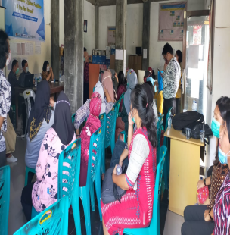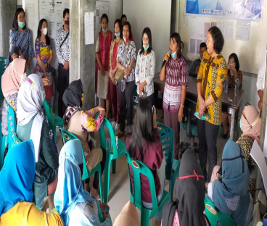

Gambar 2. Kegiatan PkM Bersama Masyarakat

Sebagai Indikator adalah dengan adanya pengabdian ini masyarakat khususnya petani semakin tau mengolah limbah hasil pertanian yang selama ini di buang begitu saja dan mencemari lingkungan sekitar. Salah satu manfaat limbah hasil pertanian contohnya adalah limbah tongkol jagung yang selama ini tidak dapat di jadikan dan diolah para petani menjadi sesuatu yang berguna dan bermanfaat bagi masyarakat dan akhirnya menjadi pencemaran lingkungan dan di buang begitu saja dan dengan adanya pengabdian ini sangatlah bermanfaat selain sebagai sumber ilmu pengetahuan baru bagi para petani juga menjadi penghasilan tambahan bagi para petani jagung sebab tongkol jagung ini dapat di olah menjadi papan partikel yang dapat di manfaatkan salahsatunya adalah perabotan rumah, souvenir dan sebagainya limbah tongkol jagung untuk pembuatan dan pengujian fisik papan partikel dan campuran resin epoksi isosianat (Ady, A. M. (2021).

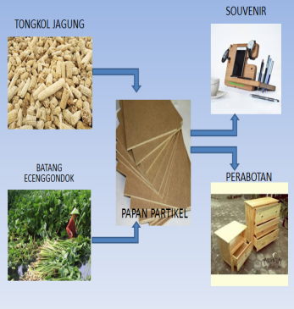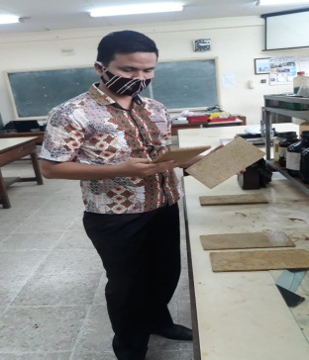

Gambar 3. Pembuatan Sampel Papan Partikel

sedangkan dengan limbah hasil pertanian padi yaitu jerami atau pun sekam padi hal ini juga dapat di manfaatkan menjadi briket ataupun arang, Beberapa biomassa memiliki potensi yang cukup besar adalah limbah kayu, sekam padi, jerami, ampas tebu, tempurung kelapa, cangkang sawit, kotoran ternak, dan sampah kota. Energi biomassa dengan metode pembriketan adalah mengkonversi bahan baku padat menjadi suatu bentuk kompaksi yang lebih mudah untuk digunakan (Husada, 2008). Briket adalah bahan bakar padat sebagai sumber energi alternatif pengganti bahan bakar minyak yang melalui proses karbonasi kemudian dicetak dengan tekanan tertentu baik dengan atau tanpa bahan pengikat (binder) maupun bahan tambahan lainnya.Bahan-bahan utama pembuat briket umumnya mempunyai ukuran partikel kecil berbentuk serbuk, sebagai contoh serbuk batubara muda, serbuk gergaji, sekam, limbah pertanian, limbah kehutanan, ampas atau arang, dan sebagainya. Briket adalah arang dengan bentuk tertentu yang dibuat dengan teknik pengepresan tertentu dan menggunakan bahan perekat tertentu sebagai bahan pengeras. Biobriket merupakan bahan bakar briket yang dibuat dari arang biomassa hasil pertanian (bagian tumbuhan), baik berupa bagian yang memang sengaja dijadikan bahan baku briket maupun sisa atau limbah proses produksi/pengolahan agroindustri. Biomassa hasil pertanian, khususnya limbah agroindustri merupakan bahan yang seringkali dianggap kurang atau tidak bernilai ekonomis, sehingga murah dan bahkan pada taraf tertentu merupakan sumber pencemaran bagi lingkungan. Dengan demikian pemanfaatannya akan berdampak positif, baik bagi bisnis maupun bagi kualitas lingkungan secara keseluruhan. Biobriket yang berkualitas mempunyai ciri antara lain tekstur halus, tidak mudah pecah, keras, aman bagi manusia dan lingkungan, dan memiliki sifat-sifat penyalaan yang baik. Sifat penyalaan ini diantaranya mudah menyala, waktu nyala cukup lama, tidak menimbulkan jelaga, asap sedikit dan cepat hilang serta nilai kalor yang cukup tinggi (Jamilatun, 2008). Arang merupakan bahan padat yang berpori dan merupakan hasil pengarangan bahan yang mengandung karbon. Sebagian besar pori-pori arang masih tertutup oleh hidrokarbon, tar, dan senyawa organik lain yang komponennya terdiri dari karbon tertambat (fixed carbon), abu, air, nitrogen dan sulfur. Sedangkan bioarang merupakan arang (salah satu jenis bahan bakar) yang dibuat dari aneka macam bahan hayati atau biomassa, misalnya kayu, ranting, daun-daunan, sekam padi, rumput, jerami, ataupun limbah pertanian lainnya.

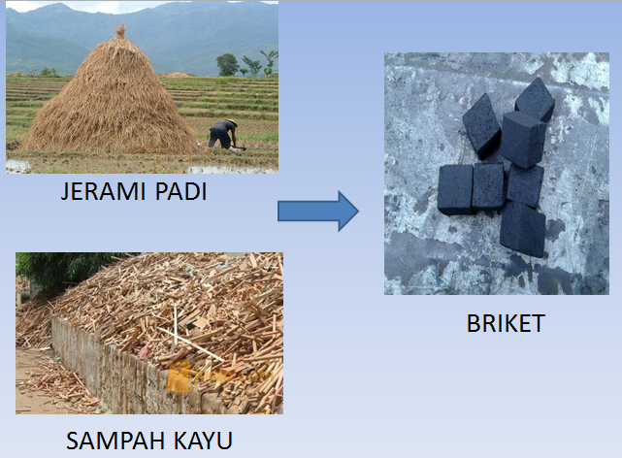

Gambar 4. Pembuatan Sampel Briket (arang)

Penggunaan biobriket sebagai bahan bakar merupakan salah satu solusi alternatif untuk menghemat pemakaian bahan bakar fosil dalam penggunaan secara berkelanjutan dapat mengurangi dampak emisi karbon (Saputra dkk, 2013). Sekam padi juga dapat digunakan sebagai untuk pembuatan briket dengan menggunakan metode pirolisa (Junianto Seno Tangke Allo 2018).

**KESIMPULAN DAN SARAN**

Kesimpulan dari pengabdian kepada masyarakat ini adalah masyarakat menjadi paham tentang cara pengelolaan limbah hasil pertanian menjadi sesuatu hal yang memiliki nilai ekonomi dan nilai jual yang dapat membantu pendapatan para petani. Adapun kendala yang dihadapi adalah kemampuan masyarakat/ petani cara penggunaan alat, pembuatan sampai pencetakan sampel.

**UCAPAN TERIMA KASIH**

Penulis mengucapkan terima kasih kepada LPPM Universitas HKBP Nommensen Pematangsiantar yang telah memberi dukungan finansial terhadap pengabdian ini.

**DAFTAR PUSTAKA**

Ady, A. M. (2021) Karakterisasi Sifat Fisis Papan Partikel Limbah Tongkol Jagung Dengan Resin Epoxy Isosianat, Vol.05,No. 01 (2021) 82–87

Agunsoye, J.O., & Aigbodion, V.S. (2013). Bagasse Filled Recycled Polyethylene Bio-Composites : Morphological and Mechanical Properties Study. Results And Physic, 3(1): 187-194. Tewari, 2012

Junianto, A. A. (2018) Pemanfaatan Sekam Padi Untuk Pembuatan Biobriket Menggunakan Metode Pirolisa Vol. 02, No.1, Juni 2018

Purnawan, C., Hilmiyana, D., Wantini., & Fatmawati, E. (2012). Pemanfaatan Limbah Ampas Tebu Untuk Pembuatan Kertas Dekorasi Dengan Metode Organosolv. Jurnal EKOSAINS, 4(2): 1-6.

Rokhman, H., Taryono, & Supriyanta. (2014). Jumlah Anakan dan Rendemen Enam Klon Tebu (Saccharum officinarum L.) Asal Bibit Bagal, Mata Ruas Tunggal, Dan Mata Tunas Tunggal. Vegetalika, 3(3): 89-96.

Sinulingga, Sukaria. 2009. Perencanaan & Pengendalian Produksi. Yogyakarta: Graha Ilmu.